

خطة درس صفحة " 1 "
الصف / المستوى :السادس المبحث : الرياضيات عنوان الوحدة : الاعداد الصحيحة عنوان الدرس : جمع الاعداد الصحيحة
عدد الحصص : 2 حصص التاريخ : من : / / إلى : / /
التكامل الرأسي : التكامل الأفقي : // التعلم القبلي : //
الرقم | النتاجات الخاصـــة | المواد والأدوات والتجهيزات  ( مصادر التعلم ) | استراتيجيات التدريس | التقويــم |  | التنفيــــــــــذ *
 |  |  |  | الاستراتيجية | الأداة | الإجـــراءات | الزمن
1  2  3  4  5 | 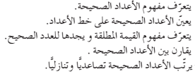 | -الكتاب المدرسي  -دليل المعلم  -الاقلام الملونة  - أوراق العمل  . | التدريس المباشر  (1/3)  الاستقصاء وحل المشكلات  (2) | التواصل  ( 3/3)  التقويم المعتمد على الأداء  (1) | سلم تقدير اللفظ  ( 3 )  سلم التقدير  (2) | 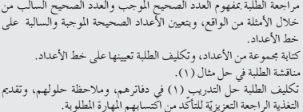  السؤال  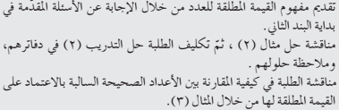  السؤال  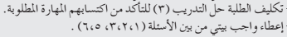  سؤال7 | 10 min  35 min  15 min  30 min

التأمل الذاتي :  أشعر بالرضا عن : .......................................................................  ...................................................................................................  تحديات واجهتني : .........................................................................  ..................................................................................................  اقتراحات للتحسين : .......................................................................  ..................................................................................................  . | ( جدول المتابعة اليومي )
  اليوم والتاريخ | الشعبة | الحصة | النتاجات المتحققة | الواجب البيتي
*ملاحظة : احتفظ بملف ( حقيبة ) للأنشطة جميعها وأوراق العمل وأدوات التقويم التي استخدمتها في تنفيذ الدرس. إعداد المعلمين / المعلمات : 01
توقيع منسق المبحث : توقيع مدير المدرسة : توقيع المشرف التربوي :
خطة درس صفحة " 2 "
الصف / المستوى :السادس المبحث : الرياضيات عنوان الوحدة : الاعداد الصحيحة عنوان الدرس : جمع الاعداد الصحيحة
عدد الحصص : 2حصص التاريخ : من : / / إلى : / /
التكامل الرأسي : التكامل الأفقي : // التعلم القبلي : //
الرقم | النتاجات الخاصـــة | المواد والأدوات والتجهيزات  ( مصادر التعلم ) | استراتيجيات التدريس | التقويــم |  | التنفيــــــــــذ *
 |  |  |  | الاستراتيجية | الأداة | الإجـــراءات | الزمن
1  2 | 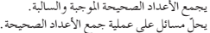 | -الكتاب المدرسي  -دليل المعلم  -  - أوراق العمل  . | التدريس المباشر  (1/3)  العمل بمجموعات ثنائية  الاستقصاء وحل المشكلات  (2) | التواصل  ( 3/3)  التقويم المعتمد على الأداء  (1) | سلم التقدير  (2) | 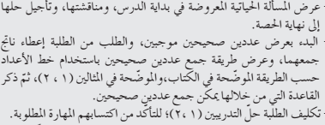  سؤال 3 أ ، ب  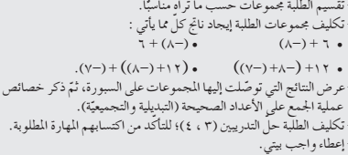  سؤال 5 ، 6 | 10 min  35 min  15 min  30 min

التأمل الذاتي :  أشعر بالرضا عن : .......................................................................  ...................................................................................................  تحديات واجهتني : .........................................................................  ..................................................................................................  اقتراحات للتحسين : .......................................................................  ..................................................................................................  . | ( جدول المتابعة اليومي )
  اليوم والتاريخ | الشعبة | الحصة | النتاجات المتحققة | الواجب البيتي
*ملاحظة : احتفظ بملف ( حقيبة ) للأنشطة جميعها وأوراق العمل وأدوات التقويم التي استخدمتها في تنفيذ الدرس. إعداد المعلمين / المعلمات : 01
توقيع منسق المبحث : توقيع مدير المدرسة : توقيع المشرف التربوي :

خطة درس صفحة " 1 "
الصف / المستوى :السادس المبحث : الرياضيات عنوان الوحدة : الاعداد الصحيحة عنوان الدرس : طرح الاعداد الصحيحة
عدد الحصص : 2 حصص التاريخ : من : / / إلى : / /
التكامل الرأسي : التكامل الأفقي : // التعلم القبلي : //
الرقم | النتاجات الخاصـــة | المواد والأدوات والتجهيزات  ( مصادر التعلم ) | استراتيجيات التدريس | التقويــم |  | التنفيــــــــــذ *
 |  |  |  | الاستراتيجية | الأداة | الإجـــراءات | الزمن
1  2  3 | 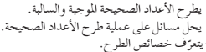 | -الكتاب المدرسي  -الاقلام الملونة  - أوراق العمل  . | التدريس المباشر  (1/3)  العمل بمجموعات ثنائية  الاستقصاء وحل المشكلات  (2) | التواصل  ( 3/3)  التقويم المعتمد على الأداء  (1) | سلم التقدير  (2) | 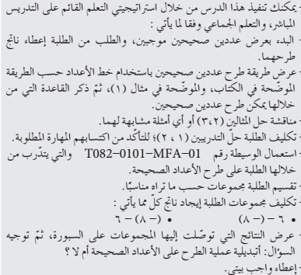  متابعة الطلبة وحلولهم من خلال تصحيح الدفاتر وتعزيز الصواب  السؤالين | 10 min  35 min  15 min  30 min

التأمل الذاتي :  أشعر بالرضا عن : .......................................................................  ...................................................................................................  تحديات واجهتني : .........................................................................  ..................................................................................................  اقتراحات للتحسين : .......................................................................  ..................................................................................................  . | ( جدول المتابعة اليومي )
  اليوم والتاريخ | الشعبة | الحصة | النتاجات المتحققة | الواجب البيتي
*ملاحظة : احتفظ بملف ( حقيبة ) للأنشطة جميعها وأوراق العمل وأدوات التقويم التي استخدمتها في تنفيذ الدرس. إعداد المعلمين / المعلمات : 01
توقيع منسق المبحث : توقيع مدير المدرسة : توقيع المشرف التربوي :

خطة درس صفحة " 1 "
الصف / المستوى :السادس المبحث : الرياضيات عنوان الوحدة : الاعداد الصحيحة عنوان الدرس : ضرب الاعداد الصحيحة وقسمتها
عدد الحصص : 4حصص التاريخ : من : / / إلى : / /
التكامل الرأسي : التكامل الأفقي : // التعلم القبلي : //
الرقم | النتاجات الخاصـــة | المواد والأدوات والتجهيزات  ( مصادر التعلم ) | استراتيجيات التدريس | التقويــم |  | التنفيــــــــــذ *
 |  |  |  | الاستراتيجية | الأداة | الإجـــراءات | الزمن
1 | يجد ناتج قسمة عددين صحيحين | -الكتاب المدرسي  -الاقلام الملونه  - أوراق العمل  . | التدريس المباشر  (1/3)  التعلم في مجموعات ثنائية  (3/7)  الاستقصاء وحل المشكلات  (2) | التواصل  ( 3/3)  التقويم المعتمد على الأداء  (1) | سلم التقدير  (2) | 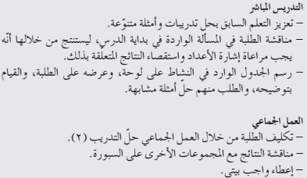  السؤال  جل اسئلة متنوعة من كتاب الطالب للتاكد من تحقيق نتاجات الدرس بمتابعة الطالبات | 10 min  35 min  15 min  30 min  45 min  45 min

التأمل الذاتي :  أشعر بالرضا عن : .......................................................................  ...................................................................................................  تحديات واجهتني : .........................................................................  ..................................................................................................  اقتراحات للتحسين : .......................................................................  ..................................................................................................  . | ( جدول المتابعة اليومي )
  اليوم والتاريخ | الشعبة | الحصة | النتاجات المتحققة | الواجب البيتي
*ملاحظة : احتفظ بملف ( حقيبة ) للأنشطة جميعها وأوراق العمل وأدوات التقويم التي استخدمتها في تنفيذ الدرس. إعداد المعلمين / المعلمات : 01

توقيع منسق المبحث : توقيع مدير المدرسة : توقيع المشرف التربوي :
خطة درس صفحة " 1 "
الصف / المستوى :السادس المبحث : الرياضيات عنوان الوحدة : الاعداد الصحيحة عنوان الدرس : التحليل الى العوامل الاولية
عدد الحصص : حصص التاريخ : من : / / إلى : / /
التكامل الرأسي : التكامل الأفقي : // التعلم القبلي : //
الرقم | النتاجات الخاصـــة | المواد والأدوات والتجهيزات  ( مصادر التعلم ) | استراتيجيات التدريس | التقويــم |  | التنفيــــــــــذ *
 |  |  |  | الاستراتيجية | الأداة | الإجـــراءات | الزمن
1 | تحلل العدد الطبيعي الى عوامله الاولية | -الكتاب المدرسي  -الاقلام الملونه  - أوراق العمل  . | التدريس المباشر  (1/3)  الاستقصاء وحل المشكلات  (2) | التقويم المعتمد على الأداء  (1) | سلم التقدير  (2) | اذكر الطلبة باهم المفاهيم الاساسية للدرس  توضيح مفهوم الدرس للطلبة  طرح السؤال الوارد بكتاب الطالب ص 30 ومناقشته ومن ثم حل نشاط من قبل الطلبة  الوصول لمفهوم الاعداد المركبة ( غير اولية ) والاعداد الاولية من خلال النشاط  اعطاء سؤال 1 للطلبة ومناقشته بعد متابعة الحلول  مناقشة صحة بعض العبارات ص 31  توضيح مفهوم التحليل عن طريق الشجرة لتحليل بعض الاعداد الى عواملها الاولية مثل  18 ،24 ، 36، 27 ، 81 ،64 ، 125  اعطاء سؤال 2 للطلبة لحله على الدفاتر ومتابعة الحلول  ثم اعطاء طريقة التحليل باستخدام القسمة المتكررة بالتوضيح وتحليل نفس الاعداد السابقة بالطريقة الاخرى ومتابعة الطالبات من اجل تثبيت النتاجات الخاصة بالدرس  جل اسئلة متنوعة من كتاب الطالب واعطاء واجب بيتي ومتابعة الحل | 10 min  35 min  15 min  30 min

التأمل الذاتي :  أشعر بالرضا عن : .......................................................................  ...................................................................................................  تحديات واجهتني : .........................................................................  ..................................................................................................  اقتراحات للتحسين : .......................................................................  ..................................................................................................  . | ( جدول المتابعة اليومي )
  اليوم والتاريخ | الشعبة | الحصة | النتاجات المتحققة | الواجب البيتي
*ملاحظة : احتفظ بملف ( حقيبة ) للأنشطة جميعها وأوراق العمل وأدوات التقويم التي استخدمتها في تنفيذ الدرس. إعداد المعلمين / المعلمات : 01
توقيع منسق المبحث : توقيع مدير المدرسة : توقيع المشرف التربوي :

خطة درس صفحة " 1 "
الصف / المستوى :السادس المبحث : الرياضيات عنوان الوحدة : الاعداد الصحيحة عنوان الدرس : الاســــــــــــــس
عدد الحصص :4 حصص التاريخ : من : / / إلى : / /
التكامل الرأسي : التكامل الأفقي : // التعلم القبلي : //
الرقم | النتاجات الخاصـــة | المواد والأدوات والتجهيزات  ( مصادر التعلم ) | استراتيجيات التدريس | التقويــم |  | التنفيــــــــــذ *
 |  |  |  | الاستراتيجية | الأداة | الإجـــراءات | الزمن
1  2 | 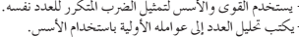 | -الكتاب المدرسي  الاقلام الملونه  - أوراق العمل  . | التدريس المباشر  (1/3)  الاستقصاء وحل المشكلات  (2) | التواصل  ( 3/3)  التقويم المعتمد على الأداء  (1) | سلم تقدير اللفظ  ( 3 )  سلم التقدير  (2) | 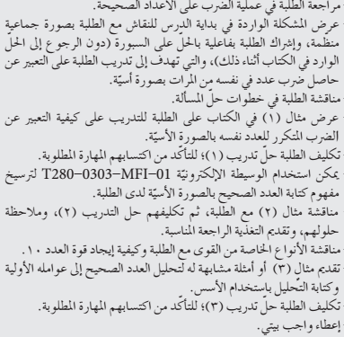  اعطاء اسئلة اضافية و اوراق عمل مختلفة من اجل العمل على زيادة  سؤال | 10 min  35 min  15 min  30 min  45 min  45 min

التأمل الذاتي :  أشعر بالرضا عن : .......................................................................  ...................................................................................................  تحديات واجهتني : .........................................................................  ..................................................................................................  اقتراحات للتحسين : .......................................................................  ..................................................................................................  . | ( جدول المتابعة اليومي )
  اليوم والتاريخ | الشعبة | الحصة | النتاجات المتحققة | الواجب البيتي
*ملاحظة : احتفظ بملف ( حقيبة ) للأنشطة جميعها وأوراق العمل وأدوات التقويم التي استخدمتها في تنفيذ الدرس. إعداد المعلمين / المعلمات : 01
توقيع منسق المبحث : توقيع مدير المدرسة : توقيع المشرف التربوي :

خطة درس صفحة " 1 "
الصف / المستوى :السادس المبحث : الرياضيات عنوان الوحدة : الاعداد الصحيحة عنوان الدرس : الجذر التربيعي
عدد الحصص : حصص التاريخ : من : / / إلى : / /
التكامل الرأسي : التكامل الأفقي : // التعلم القبلي : //
الرقم | النتاجات الخاصـــة | المواد والأدوات والتجهيزات  ( مصادر التعلم ) | استراتيجيات التدريس | التقويــم |  | التنفيــــــــــذ *
 |  |  |  | الاستراتيجية | الأداة | الإجـــراءات | الزمن
1  2  3 | 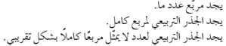 | -الكتاب المدرسي  الاقلام الملونة  - أوراق العمل  . | التدريس المباشر  (1/3)  التعلم في مجموعات  (3/7)  الاستقصاء وحل المشكلات  (2) | التواصل  ( 3/3)  التقويم المعتمد على الأداء  (1) | سلم التقدير  (2) | 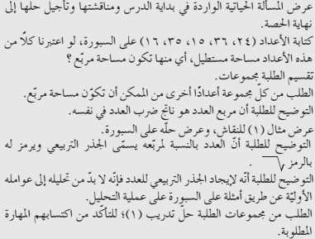  سؤال  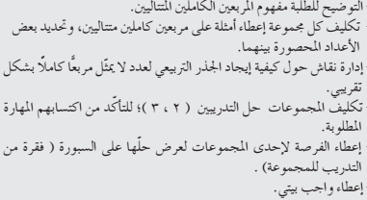  سؤال | 10 min  35 min  15 min  30 min

التأمل الذاتي :  أشعر بالرضا عن : .......................................................................  ...................................................................................................  تحديات واجهتني : .........................................................................  ..................................................................................................  اقتراحات للتحسين : .......................................................................  ..................................................................................................  . | ( جدول المتابعة اليومي )
  اليوم والتاريخ | الشعبة | الحصة | النتاجات المتحققة | الواجب البيتي
  ا
*ملاحظة : احتفظ بملف ( حقيبة ) للأنشطة جميعها وأوراق العمل وأدوات التقويم التي استخدمتها في تنفيذ الدرس. إعداد المعلمين / المعلمات : 01
توقيع منسق المبحث : توقيع مدير المدرسة : توقيع المشرف التربوي :

خطة درس صفحة " 1 "
الصف / المستوى :السادس المبحث : الرياضيات عنوان الوحدة : الاعداد الصحيحة عنوان الدرس : مكعب العدد والجذر التكعيبي
عدد الحصص : حصص التاريخ : من : / / إلى : / /
التكامل الرأسي : التكامل الأفقي : // التعلم القبلي : //
الرقم | النتاجات الخاصـــة | المواد والأدوات والتجهيزات  ( مصادر التعلم ) | استراتيجيات التدريس | التقويــم |  | التنفيــــــــــذ *
 |  |  |  | الاستراتيجية | الأداة | الإجـــراءات | الزمن
1  2 | 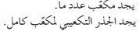 | -الكتاب المدرسي  -الاقلام الملونة  - أوراق العمل  . | التدريس المباشر  (1/3)  التعلم في مجموعات  (3/7) | التواصل  ( 3/3)  التقويم المعتمد على الأداء  (1) | سلم تقدير اللفظ  ( 3 )  سلم التقدير  (2) | 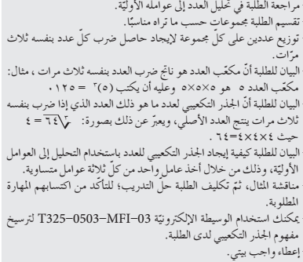  اعطاء امثلة اضافية واسئلة مختلفة من اجل تثبيت النتاجات وتحقيقها لترسيخ | 10 min  35 min  15 min  30 min

التأمل الذاتي :  أشعر بالرضا عن : .......................................................................  ...................................................................................................  تحديات واجهتني : .........................................................................  ..................................................................................................  اقتراحات للتحسين : .......................................................................  ..................................................................................................  . | ( جدول المتابعة اليومي )
  اليوم والتاريخ | الشعبة | الحصة | النتاجات المتحققة | الواجب البيتي
*ملاحظة : احتفظ بملف ( حقيبة ) للأنشطة جميعها وأوراق العمل وأدوات التقويم التي استخدمتها في تنفيذ الدرس. إعداد المعلمين / المعلمات : 01
توقيع منسق المبحث : توقيع مدير المدرسة : توقيع المشرف التربوي :

خطة درس صفحة " 1 "
الصف / المستوى :السادس المبحث : الرياضيات عنوان الوحدة : الاعداد الصحيحة عنوان الدرس : مراجعة + اختبار ذاتي
عدد الحصص : 3 حصص التاريخ : من : / / إلى :
التكامل الرأسي : التكامل الأفقي : // التعلم القبلي : //
الرقم | النتاجات الخاصـــة | المواد والأدوات والتجهيزات  ( مصادر التعلم ) | استراتيجيات التدريس | التقويــم |  | التنفيــــــــــذ *
 |  |  |  | الاستراتيجية | الأداة | الإجـــراءات | الزمن
1 |  | -الكتاب المدرسي  - أوراق العمل  . | التدريس المباشر  (1/3)  التعلم في مجموعات  (3/7)  الاستقصاء وحل المشكلات  (2) | التواصل  ( 3/3)  التقويم المعتمد على الأداء  (1) | سلم تقدير اللفظ  ( 3 )  سلم التقدير  (2) | 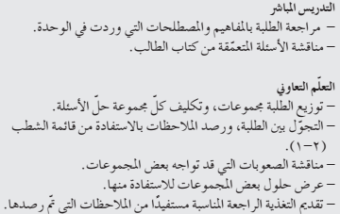 | 10 min  35 min  15 min  30 min  45 min

التأمل الذاتي :  أشعر بالرضا عن : .......................................................................  ...................................................................................................  تحديات واجهتني : .........................................................................  ..................................................................................................  اقتراحات للتحسين : .......................................................................  ..................................................................................................  . | ( جدول المتابعة اليومي )
  اليوم والتاريخ | الشعبة | الحصة | النتاجات المتحققة | الواجب البيتي
*ملاحظة : احتفظ بملف ( حقيبة ) للأنشطة جميعها وأوراق العمل وأدوات التقويم التي استخدمتها في تنفيذ الدرس. إعداد المعلمين / المعلمات : 01
توقيع منسق المبحث : توقيع مدير المدرسة : توقيع المشرف التربوي :

خطة درس صفحة " 1 "
الصف / المستوى :السادس المبحث : الرياضيات عنوان الوحدة :الكسور العادية والكسور العشرية عنوان الدرس : الجزء من عشرة آلاف
عدد الحصص : حصص التاريخ : من : / / إلى : / /
التكامل الرأسي : التكامل الأفقي : // التعلم القبلي : //
الرقم | النتاجات الخاصـــة | المواد والأدوات والتجهيزات  ( مصادر التعلم ) | استراتيجيات التدريس | التقويــم |  | التنفيــــــــــذ *
 |  |  |  | الاستراتيجية | الأداة | الإجـــراءات | الزمن
1  2 | تكتب الكسر العشري جزء من عشرة آلاف بالأرقام والكلمات  تقرأ الكسر العشري جزء من عشرة آلاف بالأرقام والكلمات | -الكتاب المدرسي  -الاقلام الملونة  - أوراق العمل  . | التدريس المباشر  (1/3)  التعلم في مجموعات  (3/7)  الاستقصاء وحل المشكلات  (2) | التقويم المعتمد على الأداء  (1) | سلم التقدير  (2) | التمهيد لدرس واستذكار وحدات القياس  مثال ص56 وأسئلة عليه وحلة على السبورة  توضيح كل كسر عشري هو عدد عشري جزءه يساوي صفر  ا  -أمثلة مختلفة ص 58  -تقسيم الطلبة إلى مجموعات وتوزيع أسئلة عليهم  -عرض كل مجموعة اجاباتها ومناقشتها  -حل تدريبات الكتاب  -واجب بيتي ومتابعته  -جلسة مراجعة بأوراق العمل لتحديد الضعف ومعالجته | 10 min  35 min  15 min  30 min

التأمل الذاتي :  أشعر بالرضا عن : .......................................................................  ...................................................................................................  تحديات واجهتني : .........................................................................  ..................................................................................................  اقتراحات للتحسين : .......................................................................  ..................................................................................................  . | ( جدول المتابعة اليومي )
  اليوم والتاريخ | الشعبة | الحصة | النتاجات المتحققة | الواجب البيتي
*ملاحظة : احتفظ بملف ( حقيبة ) للأنشطة جميعها وأوراق العمل وأدوات التقويم التي استخدمتها في تنفيذ الدرس. إعداد المعلمين / المعلمات : 01
توقيع منسق المبحث : توقيع مدير المدرسة : توقيع المشرف التربوي :

خطة درس صفحة " 1 "
الصف / المستوى :السادس المبحث : الرياضيات عنوان الوحدة :الكسور العادية والكسور العشرية عنوان الدرس : مقارنة الاعداد العشرية وترتيبها
عدد الحصص : حصص التاريخ : من : / / إلى : / /
التكامل الرأسي : التكامل الأفقي : // التعلم القبلي : //
الرقم | النتاجات الخاصـــة | المواد والأدوات والتجهيزات  ( مصادر التعلم ) | استراتيجيات التدريس | التقويــم |  | التنفيــــــــــذ *
 |  |  |  | الاستراتيجية | الأداة | الإجـــراءات | الزمن
1 |  | -الكتاب المدرسي  - أوراق العمل  . | التدريس المباشر  (1/3)  الاستقصاء وحل المشكلات  (2) | التقويم المعتمد على الأداء  (1) | سلم التقدير  (2) | 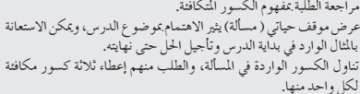  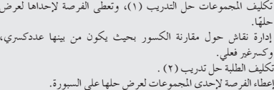  السؤال  سؤال  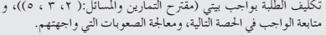 | 10 min  35 min  15 min  30 min

التأمل الذاتي :  أشعر بالرضا عن : .......................................................................  ...................................................................................................  تحديات واجهتني : .........................................................................  ..................................................................................................  اقتراحات للتحسين : .......................................................................  ..................................................................................................  . | ( جدول المتابعة اليومي )
  اليوم والتاريخ | الشعبة | الحصة | النتاجات المتحققة | الواجب البيتي
*ملاحظة : احتفظ بملف ( حقيبة ) للأنشطة جميعها وأوراق العمل وأدوات التقويم التي استخدمتها في تنفيذ الدرس. إعداد المعلمين / المعلمات : 01

خطة درس صفحة " 1 "
الصف / المستوى :السادس المبحث : الرياضيات عنوان الوحدة :الكسور العادية والكسور العشرية عنوان الدرس : التحويل بين الأعداد العشرية والعادية والنسب المئوية
عدد الحصص : التاريخ : من : / / إلى : / / 2
التكامل الرأسي : التكامل الأفقي : // التعلم القبلي : //
الرقم | النتاجات الخاصـــة | المواد والأدوات والتجهيزات  ( مصادر التعلم ) | استراتيجيات التدريس | التقويــم |  | التنفيــــــــــذ *
 |  |  |  | الاستراتيجية | الأداة | الإجـــراءات | الزمن
1 | تحول العدد العشري الى كسر عادي او عدد كسري او نسب مئوية وبالعكس | -الكتاب المدرسي  -دليل المعلم  -مختبر الحاسوب  - أوراق العمل  . | التدريس المباشر  (1/3)  التعلم في مجموعات  (3/7)  الاستقصاء وحل المشكلات  (2) | التواصل  ( 3/3)  مراجعه الذات  (4/1)  التقويم المعتمد على الأداء  (1) | سلم تقدير اللفظ  ( 3 )  سجل سير التعلم  (4)  سلم التقدير  (2) | 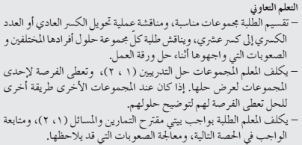  السؤال  اعطاء كيفية التحويل الى نسبة مئوية واعطاء امثلة متنوعة واسئلة من كتاب الطالب وحلها من قبله ومتابعة الحلول  اعطاء نسب مئوية وتحويلها الى كسى عادي او عدد عشري ومتابعة الطالبات | 10 min  35 min  15 min  30 min

التأمل الذاتي :  أشعر بالرضا عن : .......................................................................  ...................................................................................................  تحديات واجهتني : .........................................................................  ..................................................................................................  اقتراحات للتحسين : .......................................................................  ..................................................................................................  . | ( جدول المتابعة اليومي )
  اليوم والتاريخ | الشعبة | الحصة | النتاجات المتحققة | الواجب البيتي
*ملاحظة : احتفظ بملف ( حقيبة ) للأنشطة جميعها وأوراق العمل وأدوات التقويم التي استخدمتها في تنفيذ الدرس. إعداد المعلمين / المعلمات : 01
توقيع منسق المبحث : توقيع مدير المدرسة : توقيع المشرف التربوي :

خطة درس صفحة " 1 "

الصف / المستوى :السادس المبحث : الرياضيات عنوان الوحدة :الكسور العادية والكسور العشرية عنوان الدرس : مقارنة الكسور
عدد الحصص : حصص التاريخ : من : / / إلى : / /
التكامل الرأسي : التكامل الأفقي : // التعلم القبلي : //
الرقم | النتاجات الخاصـــة | المواد والأدوات والتجهيزات  ( مصادر التعلم ) | استراتيجيات التدريس | التقويــم |  | التنفيــــــــــذ *
 |  |  |  | الاستراتيجية | الأداة | الإجـــراءات | الزمن
1 |  | -الكتاب المدرسي  الاقلام الملونة  - أوراق العمل  . | التدريس المباشر  (1/3)  الاستقصاء وحل المشكلات  (2) | التواصل  ( 3/3)  مراجعه الذات  (4/1)  التقويم المعتمد على الأداء  (1) | سلم التقدير  (2) | السؤال  سؤال | 10 min  35 min  15 min  30 min

التأمل الذاتي :  أشعر بالرضا عن : .......................................................................  ...................................................................................................  تحديات واجهتني : .........................................................................  ..................................................................................................  اقتراحات للتحسين : .......................................................................  ..................................................................................................  . | ( جدول المتابعة اليومي )
  اليوم والتاريخ | الشعبة | الحصة | النتاجات المتحققة | الواجب البيتي
*ملاحظة : احتفظ بملف ( حقيبة ) للأنشطة جميعها وأوراق العمل وأدوات التقويم التي استخدمتها في تنفيذ الدرس. إعداد المعلمين / المعلمات : 01

خطة درس صفحة " 1 "

خطة درس صفحة " 1 "
الصف / المستوى :السادس المبحث : الرياضيات عنوان الوحدة :الكسور العادية والكسور العشرية عنوان الدرس : ضرب الكسور العشرية وقسمتها
عدد الحصص : حصص التاريخ : من : / / إلى : / /
التكامل الرأسي : التكامل الأفقي : // التعلم القبلي : //
الرقم | النتاجات الخاصـــة | المواد والأدوات والتجهيزات  ( مصادر التعلم ) | استراتيجيات التدريس | التقويــم |  | التنفيــــــــــذ *
 |  |  |  | الاستراتيجية | الأداة | الإجـــراءات | الزمن
1  2 | 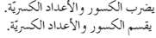 | -الكتاب المدرسي  -الاقلام الملونة  - أوراق العمل  . | التدريس المباشر  (1/3)  التعلم في مجموعات  (3/7)  الاستقصاء وحل المشكلات  (2) | التواصل  ( 3/3)  التقويم المعتمد على الأداء  (1) | سلم تقدير اللفظ  ( 3 )  سلم التقدير  (2) | 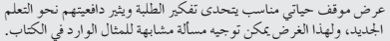  السؤال  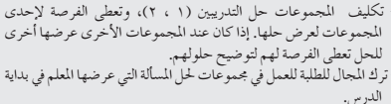  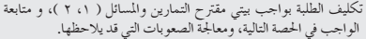 | 10 min  35 min  15 min  30 min

التأمل الذاتي :  أشعر بالرضا عن : .......................................................................  ...................................................................................................  تحديات واجهتني : .........................................................................  ..................................................................................................  اقتراحات للتحسين : .......................................................................  ..................................................................................................  . | ( جدول المتابعة اليومي )
  اليوم والتاريخ | الشعبة | الحصة | النتاجات المتحققة | الواجب البيتي
*ملاحظة : احتفظ بملف ( حقيبة ) للأنشطة جميعها وأوراق العمل وأدوات التقويم التي استخدمتها في تنفيذ الدرس. إعداد المعلمين / المعلمات : 01
توقيع منسق المبحث : توقيع مدير المدرسة : توقيع المشرف التربوي :

خطة درس صفحة " 2 "
الصف / المستوى :السادس المبحث : الرياضيات عنوان الوحدة :الكسور العادية والكسور العشرية عنوان الدرس : ضرب الأعداد العشرية وقسمتها
عدد الحصص : حصص التاريخ : من : / / إلى : / /
التكامل الرأسي : التكامل الأفقي : // التعلم القبلي : //
الرقم | النتاجات الخاصـــة | المواد والأدوات والتجهيزات  ( مصادر التعلم ) | استراتيجيات التدريس | التقويــم |  | التنفيــــــــــذ *
 |  |  |  | الاستراتيجية | الأداة | الإجـــراءات | الزمن
1 |  | -الكتاب المدرسي  -الاقلام الملونة  - أوراق العمل  . | التدريس المباشر  (1/3)  التعلم في مجموعات  (3/7) | التقويم المعتمد على الأداء  (1) | سلم التقدير  (2) | 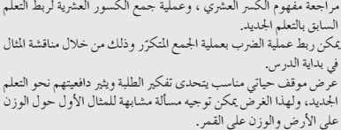  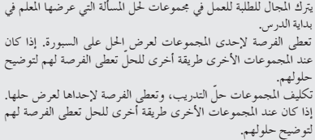  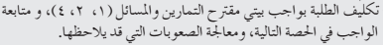 | 10 min  35 min  15 min  30 min

التأمل الذاتي :  أشعر بالرضا عن : .......................................................................  ...................................................................................................  تحديات واجهتني : .........................................................................  ..................................................................................................  اقتراحات للتحسين : .......................................................................  ..................................................................................................  . | ( جدول المتابعة اليومي )
  اليوم والتاريخ | الشعبة | الحصة | النتاجات المتحققة | الواجب البيتي
*ملاحظة : احتفظ بملف ( حقيبة ) للأنشطة جميعها وأوراق العمل وأدوات التقويم التي استخدمتها في تنفيذ الدرس. إعداد المعلمين / المعلمات : 01
توقيع منسق المبحث : توقيع مدير المدرسة : توقيع المشرف التربوي :
خطة درس صفحة " 1 "
الصف / المستوى :السادس المبحث : الرياضيات عنوان الوحدة :الكسور العادية والكسور العشرية عنوان الدرس : تقدير نواتج ضرب الأعداد العشرية وقسمتها
عدد الحصص : حصص التاريخ : من : / / إلى : / /
التكامل الرأسي : التكامل الأفقي : // التعلم القبلي : //
الرقم | النتاجات الخاصـــة | المواد والأدوات والتجهيزات  ( مصادر التعلم ) | استراتيجيات التدريس | التقويــم |  | التنفيــــــــــذ *
 |  |  |  | الاستراتيجية | الأداة | الإجـــراءات | الزمن
1 |  | -الكتاب المدرسي  -  - أوراق العمل  . | التدريس المباشر  (1/3)  الاستقصاء وحل المشكلات  (2) | التواصل  ( 3/3)  التقويم المعتمد على الأداء  (1) | سلم تقدير اللفظ  ( 3 )  سلم التقدير  (2) | 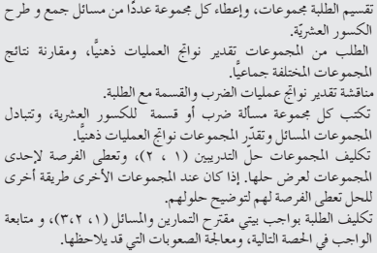  السؤال | 10 min  35 min  15 min  30 min

التأمل الذاتي :  أشعر بالرضا عن : .......................................................................  ...................................................................................................  تحديات واجهتني : .........................................................................  ..................................................................................................  اقتراحات للتحسين : .......................................................................  ..................................................................................................  . | ( جدول المتابعة اليومي )
  اليوم والتاريخ | الشعبة | الحصة | النتاجات المتحققة | الواجب البيتي
*ملاحظة : احتفظ بملف ( حقيبة ) للأنشطة جميعها وأوراق العمل وأدوات التقويم التي استخدمتها في تنفيذ الدرس. إعداد المعلمين / المعلمات : 01
توقيع منسق المبحث : توقيع مدير المدرسة : توقيع المشرف التربوي

خطة درس صفحة " 1 "
الصف / المستوى :السادس المبحث : الرياضيات عنوان الوحدة :الكسور العادية والكسور العشرية عنوان الدرس :ضرب الكسور العادية والأعداد الكسرية
عدد الحصص : التاريخ : من : / / إلى : / /
التكامل الرأسي : التكامل الأفقي : // التعلم القبلي : //
الرقم | النتاجات الخاصـــة | المواد والأدوات والتجهيزات  ( مصادر التعلم ) | استراتيجيات التدريس | التقويــم |  | التنفيــــــــــذ *
 |  |  |  | الاستراتيجية | الأداة | الإجـــراءات | الزمن
1 | يضرب الكسور والاعداد الكسرية | -الكتاب المدرسي  -الاقلام الملونة  - أوراق العمل  . | التدريس المباشر  (1/3)  التعلم في مجموعات  (3/7)  الاستقصاء وحل المشكلات  (2) | التقويم المعتمد على الأداء  (1) | سلم التقدير  (2) | 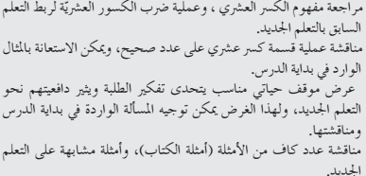  تذكير الطلبة بضرب الاعداد الصحيحة وان عملية الضرب هي عملية جمع متكرر وثم مناقشة المثال الوارد في بداية كتاب الطالب لتوضيح مفهوم ضرب الكسور العادية والكسور العشرية ومشاركة الطلبة بعرض مسائل حياتية من تفكيرهم يضم الكسور والكسور العشرية  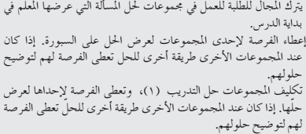  الطلبة حل السؤال  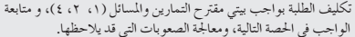 | 10 min  35 min  15 min  30 min

التأمل الذاتي :  أشعر بالرضا عن : .......................................................................  ...................................................................................................  تحديات واجهتني : .........................................................................  ..................................................................................................  اقتراحات للتحسين : .......................................................................  ..................................................................................................  . | ( جدول المتابعة اليومي )
  اليوم والتاريخ | الشعبة | الحصة | النتاجات المتحققة | الواجب البيتي
*ملاحظة : احتفظ بملف ( حقيبة ) للأنشطة جميعها وأوراق العمل وأدوات التقويم التي استخدمتها في تنفيذ الدرس. إعداد المعلمين / المعلمات : 01

خطة درس صفحة " 1 "
الصف / المستوى :السادس المبحث : الرياضيات عنوان الوحدة :الكسور العادية والكسور العشرية عنوان الدرس :قسمة الكسور العادية والأعداد الكسرية
عدد الحصص : التاريخ : من : / / إلى : / /
التكامل الرأسي : التكامل الأفقي : // التعلم القبلي : //
الرقم | النتاجات الخاصـــة | المواد والأدوات والتجهيزات  ( مصادر التعلم ) | استراتيجيات التدريس | التقويــم |  | التنفيــــــــــذ *
 |  |  |  | الاستراتيجية | الأداة | الإجـــراءات | الزمن
1 |  | -الكتاب المدرسي  -الاقلام الملونة  - أوراق العمل  . | التدريس المباشر  (1/3)  التعلم في مجموعات  (3/7)  الاستقصاء وحل المشكلات  (2) | التواصل  ( 3/3)  التقويم المعتمد على الأداء  (1) | سلم تقدير اللفظ  ( 3 )  سلم التقدير  (2) | الطلبة حل السؤال | 10 min  35 min  15 min  30 min

التأمل الذاتي :  أشعر بالرضا عن : .......................................................................  ...................................................................................................  تحديات واجهتني : .........................................................................  ..................................................................................................  اقتراحات للتحسين : .......................................................................  ..................................................................................................  . | ( جدول المتابعة اليومي )
  اليوم والتاريخ | الشعبة | الحصة | النتاجات المتحققة | الواجب البيتي
*ملاحظة : احتفظ بملف ( حقيبة ) للأنشطة جميعها وأوراق العمل وأدوات التقويم التي استخدمتها في تنفيذ الدرس. إعداد المعلمين / المعلمات : 01

خطة درس صفحة " 1 "
الصف / المستوى :السادس المبحث : الرياضيات عنوان الوحدة :الكسور العادية والكسور العشرية عنوان الدرس : مراجعة + اختبار ذاتي
عدد الحصص : التاريخ : من : / / إلى : / /
التكامل الرأسي : التكامل الأفقي : // التعلم القبلي : //
الرقم | النتاجات الخاصـــة | المواد والأدوات والتجهيزات  ( مصادر التعلم ) | استراتيجيات التدريس | التقويــم |  | التنفيــــــــــذ *
 |  |  |  | الاستراتيجية | الأداة | الإجـــراءات | الزمن
1 |  | -الكتاب المدرسي  - أوراق العمل  . | التدريس المباشر  (1/3)  التعلم في مجموعات  (3/7) | التواصل  ( 3/3)  التقويم المعتمد على الأداء  (1) | سلم التقدير  (2) | 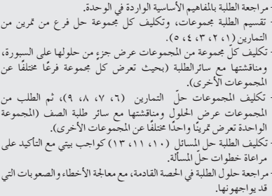  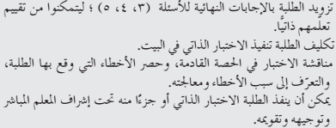 | 10 min  35 min  15 min  30 min

التأمل الذاتي :  أشعر بالرضا عن : .......................................................................  ...................................................................................................  تحديات واجهتني : .........................................................................  ..................................................................................................  اقتراحات للتحسين : .......................................................................  ..................................................................................................  . | ( جدول المتابعة اليومي )
  اليوم والتاريخ | الشعبة | الحصة | النتاجات المتحققة | الواجب البيتي
*ملاحظة : احتفظ بملف ( حقيبة ) للأنشطة جميعها وأوراق العمل وأدوات التقويم التي استخدمتها في تنفيذ الدرس. إعداد المعلمين / المعلمات : 01
توقيع منسق المبحث : توقيع مدير المدرسة : توقيع المشرف التربوي :

خطة درس صفحة " 1 "
الصف / المستوى :السادس المبحث : الرياضيات عنوان الوحدة : الجبـــــــــــر عنوان الدرس : المستوى الاحداثي (البياني )
عدد الحصص : التاريخ : من : / / إلى : / /
التكامل الرأسي : التكامل الأفقي : // التعلم القبلي : //
الرقم | النتاجات الخاصـــة | المواد والأدوات والتجهيزات  ( مصادر التعلم ) | استراتيجيات التدريس | التقويــم |  | التنفيــــــــــذ *
 |  |  |  | الاستراتيجية | الأداة | الإجـــراءات | الزمن
1  2  3 | 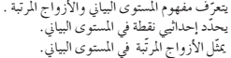 | -الكتاب المدرسي  الاقلام الملونة  -  - أوراق العمل  . | التدريس المباشر  (1/3) | التواصل  ( 3/3)  التقويم المعتمد على الأداء  (1) | سلم تقدير اللفظ  ( 3 )  سلم التقدير  (2) | 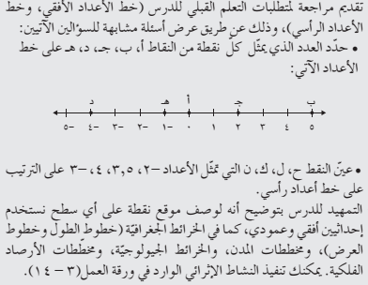  اعطاء ورقة عمل للطلبة من اجل تثبيت النتاجات  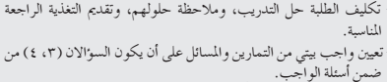 | 10 min  35 min  15 min  30 min

التأمل الذاتي :  أشعر بالرضا عن : .......................................................................  ...................................................................................................  تحديات واجهتني : .........................................................................  ..................................................................................................  اقتراحات للتحسين : .......................................................................  ..................................................................................................  . | ( جدول المتابعة اليومي )
  اليوم والتاريخ | الشعبة | الحصة | النتاجات المتحققة | الواجب البيتي
*ملاحظة : احتفظ بملف ( حقيبة ) للأنشطة جميعها وأوراق العمل وأدوات التقويم التي استخدمتها في تنفيذ الدرس. إعداد المعلمين / المعلمات : 01

توقيع منسق المبحث : توقيع مدير المدرسة : توقيع المشرف التربوي :
خطة درس صفحة " 1 "
الصف / المستوى :السادس المبحث : الرياضيات عنوان الوحدة : الجبـــــــــــر عنوان الدرس : المتغيرات والتعابير الجبرية
عدد الحصص : التاريخ : من : / / إلى : / /
التكامل الرأسي : التكامل الأفقي : // التعلم القبلي : //
الرقم | النتاجات الخاصـــة | المواد والأدوات والتجهيزات  ( مصادر التعلم ) | استراتيجيات التدريس | التقويــم |  | التنفيــــــــــذ *
 |  |  |  | الاستراتيجية | الأداة | الإجـــراءات | الزمن
1  2  3 | يتعرف التعبير الجبري  يحسب القيمة العددية لتعبير جبري بمتغير واحد | -الكتاب المدرسي  الاقلام الملونة  -  - أوراق العمل  . | التدريس المباشر  (1/3) | التواصل  ( 3/3)  التقويم المعتمد على الأداء  (1) | سلم التقدير  (2) | تقديم تغذية راجعة للطلبة باهم المتطلبلت الاساسية للدرس  طرح المثال الوارد في بداية كتاب الطال ومناقشته للوصول الى مفهوم المقدار الثابت والمتغير وتوضيح مفهوم التعبير الجبري و الاجبري  اعطاء سؤال 1 للطلبة ومتابعة الحلول ومعلجة الضعف وتعزيز الصواب  اعطاء امثلة متنوعة على غرار امثلة الكتاب ص 108، 109  ثم اعطاء واجب صفي للطلبة سؤال 3، 4 ص 110  متابعة الحلول لهن  اعطاء واجب بيتي للطالبات من اسئلة تمارين ومسائل ومتابعة الواجب البيتي بحله على السبورة ومناقشة الاخطاء الواردة لدى الطلبة  اعطاء اوراق عمل او حصة اضافية ان تطلب الامر لمعالجة الضعف لدى الطلبة | 10 min  35 min  15 min  30 min

التأمل الذاتي :  أشعر بالرضا عن : .......................................................................  ...................................................................................................  تحديات واجهتني : .........................................................................  ..................................................................................................  اقتراحات للتحسين : .......................................................................  ..................................................................................................  . | ( جدول المتابعة اليومي )
  اليوم والتاريخ | الشعبة | الحصة | النتاجات المتحققة | الواجب البيتي
*ملاحظة : احتفظ بملف ( حقيبة ) للأنشطة جميعها وأوراق العمل وأدوات التقويم التي استخدمتها في تنفيذ الدرس. إعداد المعلمين / المعلمات : 01
توقيع منسق المبحث : توقيع مدير المدرسة : توقيع المشرف التربوي :

خطة درس صفحة " 1 "
الصف / المستوى :السادس المبحث : الرياضيات عنوان الوحدة : الجبـــــــــــر عنوان الدرس : العلاقة
عدد الحصص : التاريخ : من : / / إلى : / /
التكامل الرأسي : التكامل الأفقي : // التعلم القبلي : //
الرقم | النتاجات الخاصـــة | المواد والأدوات والتجهيزات  ( مصادر التعلم ) | استراتيجيات التدريس | التقويــم |  | التنفيــــــــــذ *
 |  |  |  | الاستراتيجية | الأداة | الإجـــراءات | الزمن
1  2 | 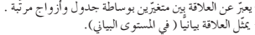 | -الكتاب المدرسي  - أوراق العمل  . | التدريس المباشر  (1/3)  التعلم في مجموعات  (3/7)  الاستقصاء وحل المشكلات  (2) | التقويم المعتمد على الأداء  (1) | سلم التقدير  (2) | 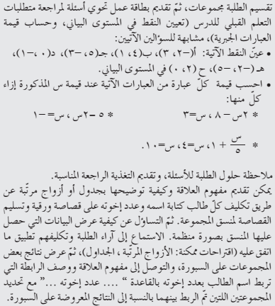  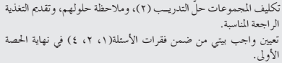  السؤال 1،2 | 10 min  35 min  15 min  30

التأمل الذاتي :  أشعر بالرضا عن : .......................................................................  ...................................................................................................  تحديات واجهتني : .........................................................................  ..................................................................................................  اقتراحات للتحسين : .......................................................................  ..................................................................................................  . | ( جدول المتابعة اليومي )
  اليوم والتاريخ | الشعبة | الحصة | النتاجات المتحققة | الواجب البيتي
*ملاحظة : احتفظ بملف ( حقيبة ) للأنشطة جميعها وأوراق العمل وأدوات التقويم التي استخدمتها في تنفيذ الدرس. إعداد المعلمين / المعلمات : 01
توقيع منسق المبحث : توقيع مدير المدرسة : توقيع المشرف التربوي :
خطة درس صفحة " 2 "
الصف / المستوى :السادس المبحث : الرياضيات عنوان الوحدة :الجبـــــــــــر عنوان الدرس : العلاقة
عدد الحصص : التاريخ : من : / / إلى : / /
التكامل الرأسي : التكامل الأفقي : // التعلم القبلي : //
الرقم | النتاجات الخاصـــة | المواد والأدوات والتجهيزات  ( مصادر التعلم ) | استراتيجيات التدريس | التقويــم |  | التنفيــــــــــذ *
 |  |  |  | الاستراتيجية | الأداة | الإجـــراءات | الزمن
1  2 | 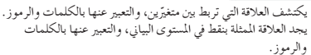 | -الكتاب المدرسي  -الاقلام الملونة  - أوراق العمل  . | التدريس المباشر  (1/3)  التعلم في مجموعات  (3/7)  الاستقصاء وحل المشكلات  (2) | التواصل  ( 3/3)  التقويم المعتمد على الأداء  (1) | سلم التقدير  (2) | 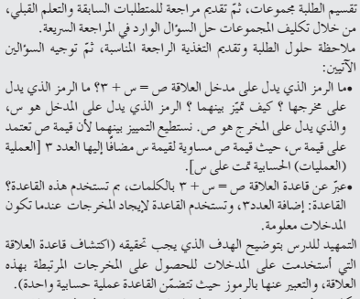  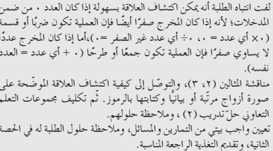  سؤال 3 | 10 min  35 min  15 min  30 min

التأمل الذاتي :  أشعر بالرضا عن : .......................................................................  ...................................................................................................  تحديات واجهتني : .........................................................................  ..................................................................................................  اقتراحات للتحسين : .......................................................................  ..................................................................................................  . | ( جدول المتابعة اليومي )
  اليوم والتاريخ | الشعبة | الحصة | النتاجات المتحققة | الواجب البيتي
*ملاحظة : احتفظ بملف ( حقيبة ) للأنشطة جميعها وأوراق العمل وأدوات التقويم التي استخدمتها في تنفيذ الدرس. إعداد المعلمين / المعلمات : 01
توقيع منسق المبحث : توقيع مدير المدرسة : توقيع المشرف التربوي :
خطة درس صفحة " 1 "
الصف / المستوى :السادس المبحث : الرياضيات عنوان الوحدة : الجبـــــــــــر عنوان الدرس : المساواة وخصائصها
عدد الحصص : التاريخ : من : / / إلى : / /
التكامل الرأسي : التكامل الأفقي : // التعلم القبلي : //
الرقم | النتاجات الخاصـــة | المواد والأدوات والتجهيزات  ( مصادر التعلم ) | استراتيجيات التدريس | التقويــم |  | التنفيــــــــــذ *
 |  |  |  | الاستراتيجية | الأداة | الإجـــراءات | الزمن
1 | يتعرف معنى المساواة وخصائصها | -الكتاب المدرسي  - أوراق العمل  . | التدريس المباشر  (1/3)  التعلم في مجموعات  (3/7)  الاستقصاء وحل المشكلات  (2) | التواصل  ( 3/3)  التقويم المعتمد على الأداء  (1) | سلم التقدير  (2) | -التمهيد عرض محسوسات أوسئلة عنها  -الانتقال للأمثلة أسئلة وحل أمثل ص116  -عرض التعبير عن المساواة (=)  توضيح مفهوم المساواة واهميتها وعرض امثلة حياتية نستخدم فيها المساواة  اعطاء السؤال الاول للطلبة وحله ومن ثم متابعة الحلول بمعالجة الاخطاء الواردة من خلال عرض امثلة اضافية او اعطاء اوراق عمل وتعزيز الاجابات الصحيحة لدى الطلبة  -حل تمارين الكتاب  - | 10 min  35 min  15 min  30 min

التأمل الذاتي :  أشعر بالرضا عن : .......................................................................  ...................................................................................................  تحديات واجهتني : .........................................................................  ..................................................................................................  اقتراحات للتحسين : .......................................................................  ..................................................................................................  . | ( جدول المتابعة اليومي )
  اليوم والتاريخ | الشعبة | الحصة | النتاجات المتحققة | الواجب البيتي
*ملاحظة : احتفظ بملف ( حقيبة ) للأنشطة جميعها وأوراق العمل وأدوات التقويم التي استخدمتها في تنفيذ الدرس. إعداد المعلمين / المعلمات : 01
توقيع منسق المبحث : توقيع مدير المدرسة : توقيع المشرف التربوي :

خطة درس صفحة " 1 "
الصف / المستوى :السادس المبحث : الرياضيات عنوان الوحدة : الجبـــــــــــر عنوان الدرس : التحويل بين العبارات اللفظية والتعابير الجبرية
عدد الحصص : التاريخ : من : / / إلى : / /
التكامل الرأسي : التكامل الأفقي : // التعلم القبلي : //
الرقم | النتاجات الخاصـــة | المواد والأدوات والتجهيزات  ( مصادر التعلم ) | استراتيجيات التدريس | التقويــم |  | التنفيــــــــــذ *
 |  |  |  | الاستراتيجية | الأداة | الإجـــراءات | الزمن
1  2 | تحويل العبارات اللفظية غلى تعابير جبرية  تحويل التعبير الجبري إلى عبارات لفظية | -الكتاب المدرسي  - أوراق العمل  . | التدريس المباشر  (1/3)  التعلم في مجموعات  (3/7)  الاستقصاء وحل المشكلات  (2) | التواصل  ( 3/3)  التقويم المعتمد على الأداء  (1) | سلم التقدير  (2) | التمهيد :أسئلة تمهيدية  -أمثلة ص 121-ص122 ومناقشتها والتدرج في توضيحها  (تحويل العبارات اللفظية غلى تعابير جبرية) ثم نقسم الطلبة غلى مجموعات وعرض أوراق عمل وحلها ضمن المجموعات  أمثلة ص -124ومناقشتها والتدرج في توضيحها  (تحويل التعبير الجبري إلى عبارات لفظية) ثم نقسم الطلبة غلى مجموعات وعرض أوراق عمل وحلها ضمن المجموعات  -حل تماري الكتاب  -واجب بيتي  -جلسة مراجعة لمعالجة الضعف

التأمل الذاتي :  أشعر بالرضا عن : .......................................................................  ...................................................................................................  تحديات واجهتني : .........................................................................  ..................................................................................................  اقتراحات للتحسين : .......................................................................  ..................................................................................................  . | ( جدول المتابعة اليومي )
  اليوم والتاريخ | الشعبة | الحصة | النتاجات المتحققة | الواجب البيتي
*ملاحظة : احتفظ بملف ( حقيبة ) للأنشطة جميعها وأوراق العمل وأدوات التقويم التي استخدمتها في تنفيذ الدرس. إعداد المعلمين / المعلمات : 01
توقيع منسق المبحث : توقيع مدير المدرسة : توقيع المشرف التربوي :
خطة درس صفحة " 1 "
الصف / المستوى :السادس المبحث : الرياضيات عنوان الوحدة : الجبـــــــــــر عنوان الدرس : حل المعادلات الخطية
عدد الحصص : التاريخ : من : / / إلى : / /
التكامل الرأسي : التكامل الأفقي : // التعلم القبلي : //
الرقم | النتاجات الخاصـــة | المواد والأدوات والتجهيزات  ( مصادر التعلم ) | استراتيجيات التدريس | التقويــم |  | التنفيــــــــــذ *
 |  |  |  | الاستراتيجية | الأداة | الإجـــراءات | الزمن
1  2 | تحل معادلات خطية تتضمن الجمع أوالطرح  تحل معادلات خطية تتضمن الضرب أو القسمة | -الكتاب المدرسي  الاقلام الملونه  - أوراق العمل  . | التدريس المباشر  (1/3)  التعلم في مجموعات  (3/7) | التواصل  ( 3/3)  التقويم المعتمد على الأداء  (1) | سلم التقدير  (2) | التمهيد :أسئلة تمهيدية  -أمثلة ص 127،126 ومناقشتها والتدرج في توضيحها من الاسهل الى الاصعب  ثم نقسم الطلبة غلى مجموعات وعرض أوراق عمل وحلها ضمن المجموعات ومن ثم مناقشة الاجابات وتعزيزها او معالجتها  ثم اعطاء تمارين الكتاب بشكل مفرد ومتابعة الطلبة  -واجب بيتي  -جلسة مراجعة لمعالجة الضعف ان تطلب الامر

التأمل الذاتي :  أشعر بالرضا عن : .......................................................................  ...................................................................................................  تحديات واجهتني : .........................................................................  ..................................................................................................  اقتراحات للتحسين : .......................................................................  ..................................................................................................  . | ( جدول المتابعة اليومي )
  اليوم والتاريخ | الشعبة | الحصة | النتاجات المتحققة | الواجب البيتي
*ملاحظة : احتفظ بملف ( حقيبة ) للأنشطة جميعها وأوراق العمل وأدوات التقويم التي استخدمتها في تنفيذ الدرس. إعداد المعلمين / المعلمات : 01
توقيع منسق المبحث : توقيع مدير المدرسة : توقيع المشرف التربوي :

خطة درس صفحة " 1 "
الصف / المستوى :السادس المبحث : الرياضيات عنوان الوحدة : الجبـــــــــــر عنوان الدرس : مراجعة + اختبار ذاتي
عدد الحصص : 4 حصص التاريخ : من : / / إلى : / /
التكامل الرأسي : التكامل الأفقي : // التعلم القبلي : //
الرقم | النتاجات الخاصـــة | المواد والأدوات والتجهيزات  ( مصادر التعلم ) | استراتيجيات التدريس | التقويــم |  | التنفيــــــــــذ *
 |  |  |  | الاستراتيجية | الأداة | الإجـــراءات | الزمن
1 |  | -الكتاب المدرسي  الاقلام الملونة  - أوراق العمل  . | التدريس المباشر  (1/3)  التعلم في مجموعات  (3/7) | التواصل  ( 3/3)  التقويم المعتمد على الأداء  (1) | سلم التقدير  (2) | 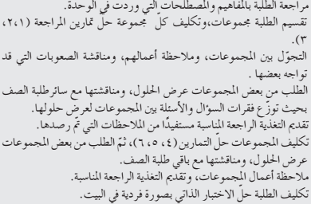 | 10 min  35 min  15 min  30 min  45 min  45 min

التأمل الذاتي :  أشعر بالرضا عن : .......................................................................  ...................................................................................................  تحديات واجهتني : .........................................................................  ..................................................................................................  اقتراحات للتحسين : .......................................................................  ..................................................................................................  . | ( جدول المتابعة اليومي )
  اليوم والتاريخ | الشعبة | الحصة | النتاجات المتحققة | الواجب البيتي
*ملاحظة : احتفظ بملف ( حقيبة ) للأنشطة جميعها وأوراق العمل وأدوات التقويم التي استخدمتها في تنفيذ الدرس. إعداد المعلمين / المعلمات : 01
توقيع منسق المبحث : توقيع مدير المدرسة : توقيع المشرف التربوي :

الوحدة الاولى
الاعداد الصحيحة

الوحدة الثانية
الكسور العادية والكسور العشرية

الوحدة الثالثة
الجبر

تحضير مادة الرياضيات
للصف السادس
للعام الدراسي : 2017 /2018
معلمة المادة:
زينب محمد عنتر

